PIĄTEK 05.06.2020r.
Klasa IIIOET
Temat: Różnice w wyglądzie.
1. Wytnij wyrazy a następnie ułóż z nich następujące zdanie: DZISIAJ JEST PIĄTEK

PIĄTEK JEST DZISIAJ

2. Poćwicz pisanie poprawiając ślad, połącz dni tygodnia z odpowiednim numerem pamiętając, że poniedziałek jest pierwszym dniem tygodnia.
5
PONIEDZIAŁEK

1
WTOREK

3
ŚRODA

6
CZWARTEK

2
PIĄTEK

4
SOBOTA

7
NIEDZIELA

Wytnij symbol określający dzisiejszą pogodę.

3. Wytnij puzzle i wklej je do zeszytu. Spróbuj powiedzieć co różni dzieci na obrazku.

4. Wykonaj dodawanie.
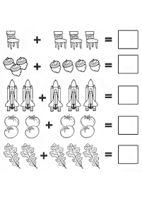

5. Poćwicz pisanie poprawiając ślad. Wyróżniamy trzy podstawowe rasy ludzkie: ŻÓŁTA, CZARNA I BIAŁA. Połącz napisy z odpowiednim obrazkiem.
Ż | Ó | Ł | T | A
Ż | Ó | Ł | T | A
C | Z | A | R | N | A
C | Z | A | R | N | A

B | I | A | Ł | A
B | I | A | Ł | A

